践行生态文明 助力绿色发展—全国首个生态日主题系列活动
8月15日是首个全国生态日，为深入践行习近平生态文明思想，增强生态文明意识，把生态日活动推向高潮，江西省地产开发集团、江西省土地学会国土整治与生态修复分会组织举办了以“绿水青山就是金山银山”为主题的生态日系列活动，现场通过开展生态日摄影展、主题知识竞赛、“生态小课堂”和为“生态环境志愿者服务队”授旗等活动，引导广大干部职工全力投身到生态文明建设中。江西省土地学会副理事长、省地产集团党委书记、董事长龙兵出席上述活动并讲话。
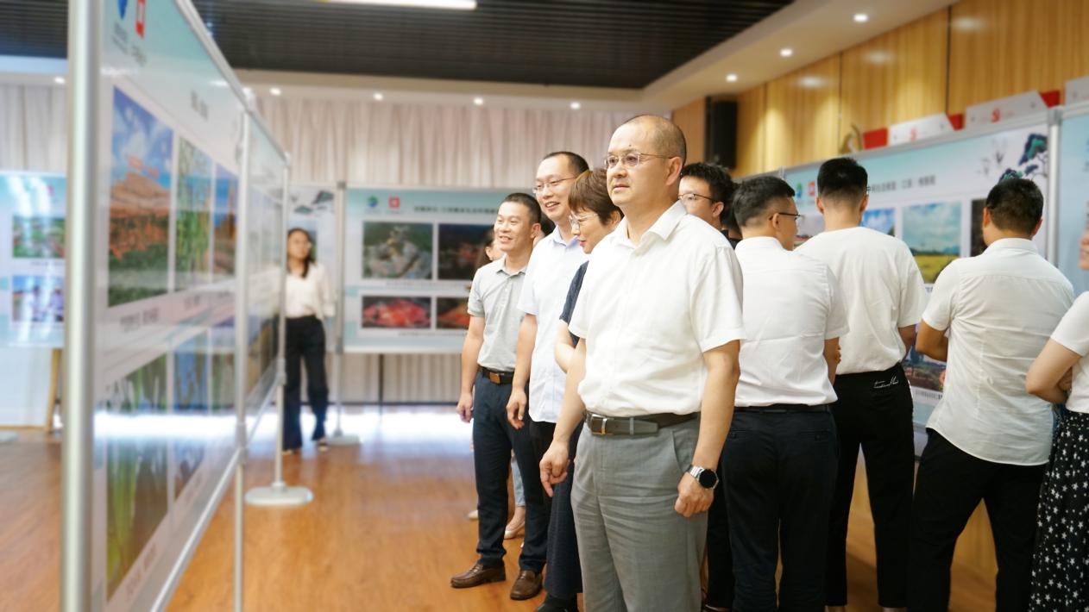
在知识竞赛环节，活动设置了必答题、抢答题和现场观众互动环节，氛围激烈，5支代表队参赛选手你追我赶，各展风采，用过硬的知识储备展现了各自才华，收获了观众阵阵掌声。
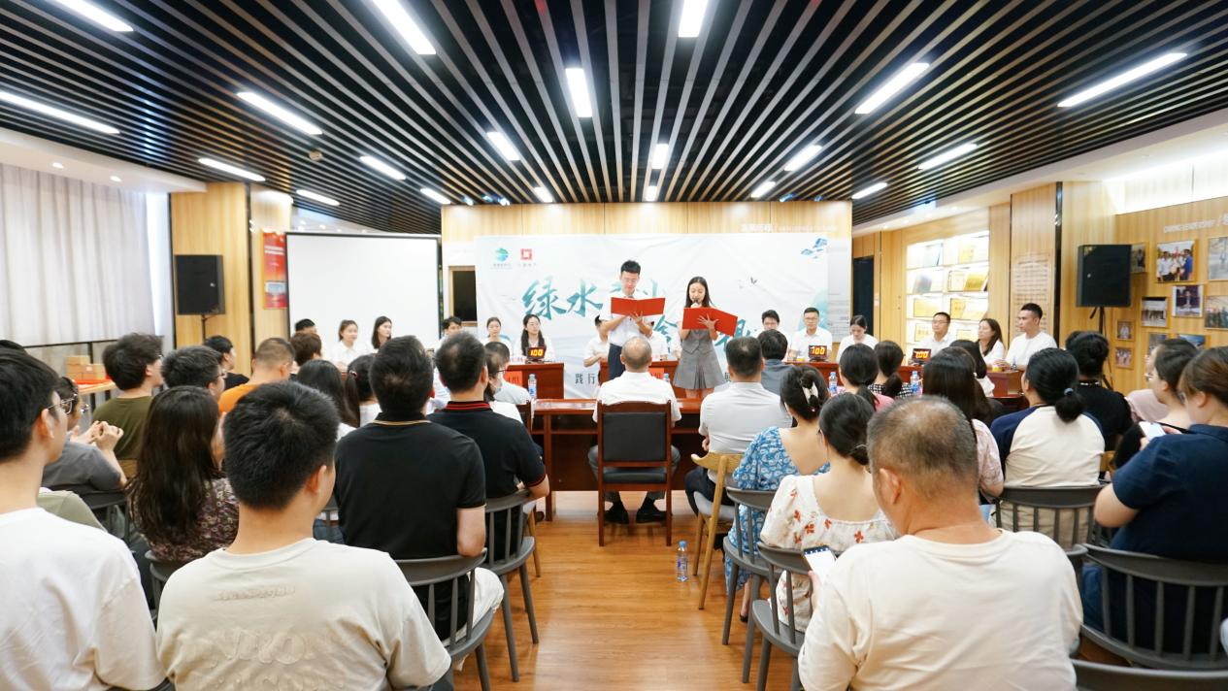
为进一步普及生态文明相关知识，活动邀请了省自然资源厅生态修复处专家在“生态小课堂”上为大家详细解读了《江西省矿山生态修复与利用条例》内容，重点围绕责任划分、修复方式和市场化政策三个方面进行了阐述，并对有关疑问进行了详细解答。
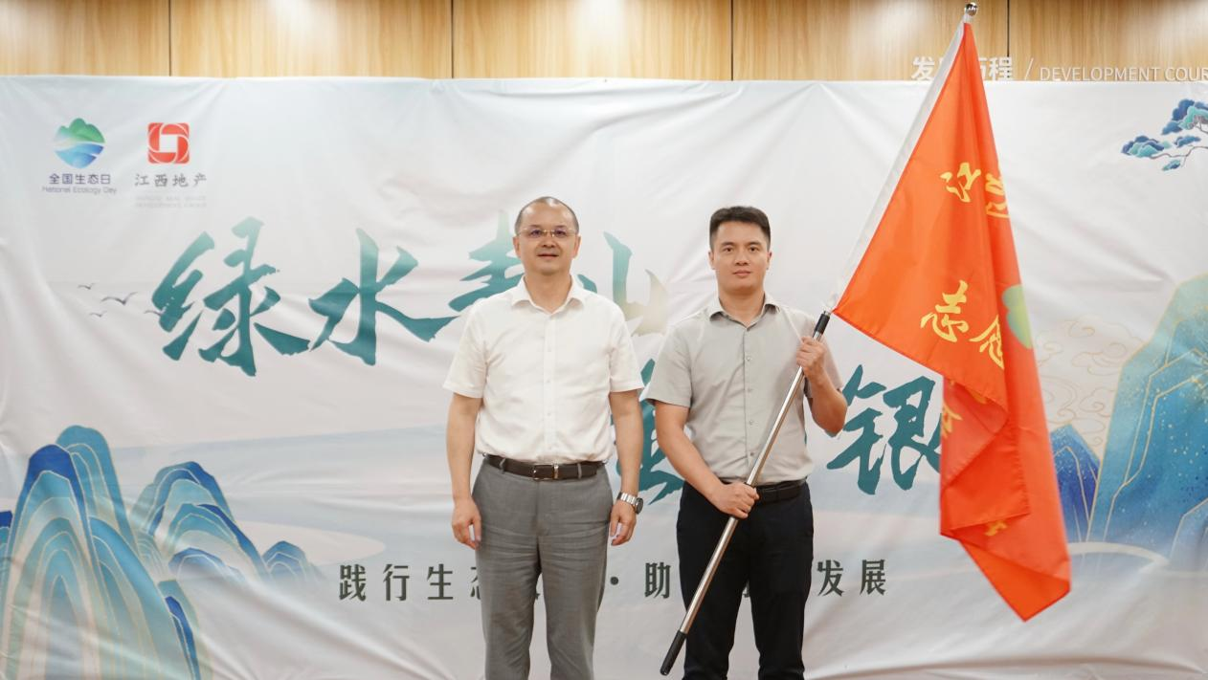
龙兵在活动讲话中指出，地产集团作为习近平生态文明思想的践行者、探索者和推进者，在共迎首个全国生态日之际，通过举办系列活动不断增强全体干部职工的生态文明意识；地产集团目前所从事主要业务，都是践行习近平生态文明思想的具体体现，我们积极响应国家战略，牵头组建了生态修复的创新型研究平台；完成了全省首个市场化推进永新三湾全域生态修复样板工程的建设等，生态文明的理念已经融入了地产集团的血液，并号召大家主动作为，坚持以习近平生态文明思想为根本遵循和行动指南，紧紧抓住美丽中国建设的重要时期，为把地产集团打造成为全省自然资源全产业链最佳服务商而奋斗！
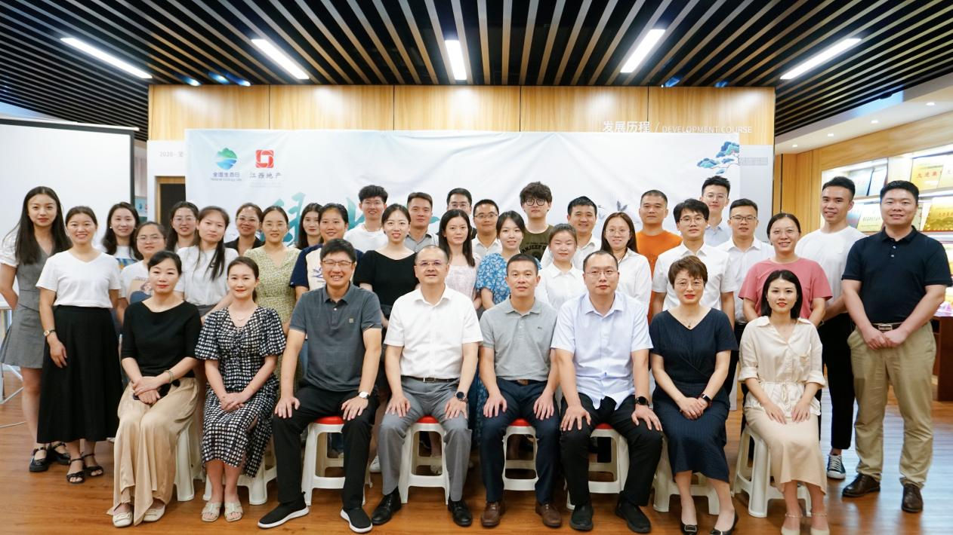
活动最后，龙兵向地产集团生态环境志愿者服务队授旗。

